PEDIDO DE PROVIDÊNCIA Nº. _______ /2019

O vereador que a esta subscreve, no uso das prerrogativas que lhes são conferidas pelo Regimento Interno da Câmara Municipal, requer, ouvida a casa e após os tramites regimentais, na pessoa do Exmo. Prefeito Municipal, Leone Maciel Fonseca, providências junto ao setor competente, no sentido de que seja realizado estudo para instalação de redutor de velocidade na rua Santa Cecilia frente ao nº222 e 311 no Bairro São Vicente .

JUSTIFICATIVA
A presente solicitação visa atender aos moradores da referida via pública, uma vez que o tráfego intenso de veículos em alta velocidade vem causando grandes transtornos e moradores daquela região.

Sala das Sessões, 02 de Janeiro de 2019.

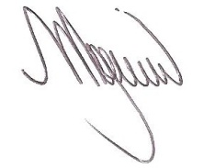
MARCELO PIRES RODRIGUES
VEREADOR

